
Bulletin d’inscription école de rugby 2026/2027

Nom : Prénom :
Date de naissance : _ _/_ _/_ _ _ _ Lieux de naissance : dpt :

Adresse postale :

Adresse mail : Téléphone :

Père (ou tuteur) | Mère (ou tuteur)
Nom : Prénom :  Adresse (si différente)  Tel :  Mail : | Nom : Prénom :  Adresse (si différente)  Tel :  Mail :
Avez-vous des choses à signaler (situation familiale particulière, allergies etc.)

Autorisation de droit à l’image
Je soussigné Mme/M :

Responsable légal de Nom : Prénom :

- N’autorise pas

- Autorise le rugby club piémont Cévenol à utiliser son image

Date et signature

Autorisation parentale de transport/covoiturage

Je soussigné Mme/M :

Responsable légal de Nom : Prénom :

- Autorise mon enfant à être transporté en voiture particulière (d’un des parents ou d’un dirigeant) dans le cadre des déplacements plateaux.

- N’autorise pas

Date et signature

Je soussigné, père, mère ou représentant
Légal de ( nom et prénom de l’enfant), atteste avoir pris connaissance du règlement intérieur de l’école de rugby, et m’engage à le respecter et à le faire respecter par mon enfant.

Fait à Le :

Signature des représentants légaux : Signature du:/de la joueur(se)

Rugby club Piémont Cévenol FFR n°7961S
18 rue des boisseliers
30610 Sauve rugbyclubpiemontcevenol@gmail.com

Autorisation de soins en cas d’accident

Je soussigné(e) (nom, prénom, qualité)
En cas d’accident de (nom, prénom du licencié)
Autorise par la présente :
- Tout examen ou intervention chirurgicale qui serait nécessaire,
- Le responsable de l’association, du comité ou de la Fédération Française de Rugby (FFR)
- À prendre toutes les mesures utiles et notamment à demander son admission en établissement de soins,
- A reprendre l’enfant à sa sortie, uniquement en cas d’indisponibilité absolue du représentant légal du mineur
INFORMATION COMPLEMENTAIRES
TUTEUR SIGNATAIRE | Nom :  Prénom :  Qualité :  Téléphone portable :  Téléphone fixe :
SECONDE PERSONNE A JOINDRE | Nom :  Prénom :  Qualité :  Téléphone portable :  Téléphone fixe :
MEDECIN TRAITANT | Nom :  Prénom :  Adresse :  Téléphone portable :  Téléphone fixe :

RENSEIGNEMENTS MEDICAUX CONCERNANT LE JOUEUR
Asthme oui non fournir une ordonnance à l’éducateur référent
Sujet aux convulsions oui non
Allergies oui non
Contre-indication éventuelles :
Antécédent médicaux:
Autres :
Actuellement l’enfant suit-il un traitement ? oui non Si oui lequel ?

INFORMATION SUR LE MODE DE PAIEMENT
180€ école de rugby
70€ rugby touché
80€ renforcement musculaire
200€ senior compétition
180€ senior loisir

Possibilité de payer en plusieurs fois soit par chèques , soit par virement bancaire.

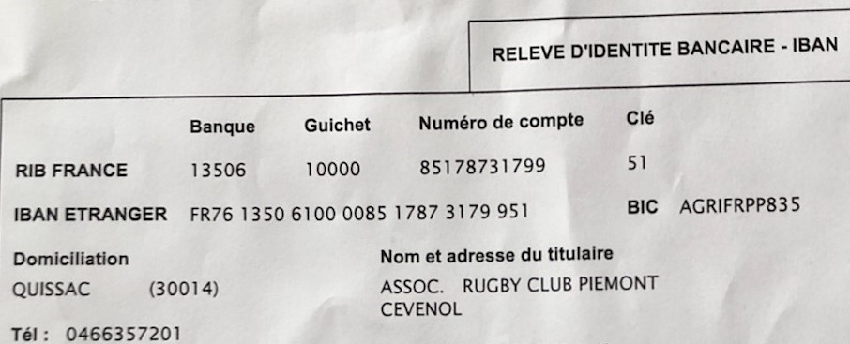

Fait a :

Le :

Signature :

